雲林縣馬光國民小學推動性別平等教育活動照片紀錄
活動名稱：性侵害或性騷擾防治講座 | 活動地點：馬光國小學生活動中心
活動日期：99.03.18 | 參加對象：全校師生
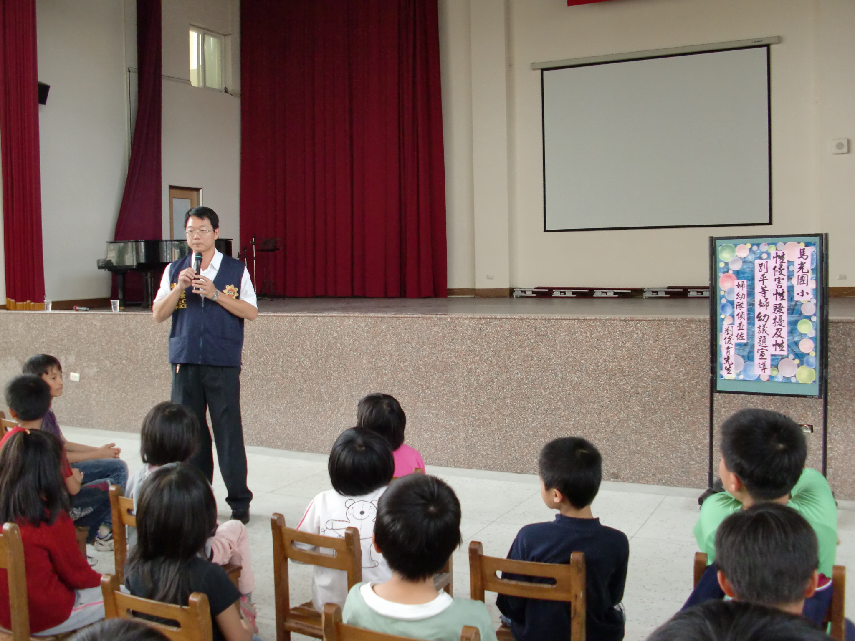
相片說明：邀請雲林縣警察局副幼隊劉警官擔任講座
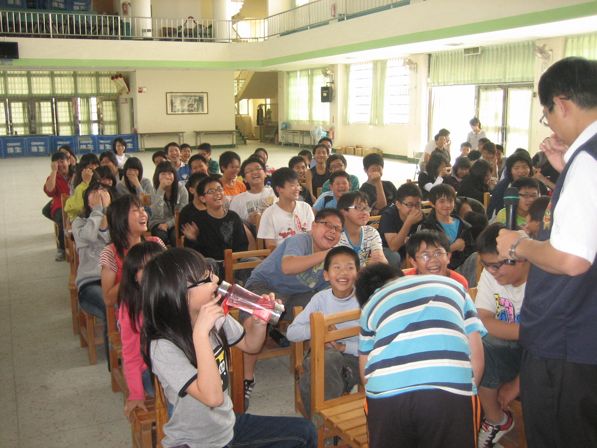
相片說明：實施有獎徵答，學生熱烈回應

